Министерство науки и высшего образования Российской Федерации

Федеральное государственное бюджетное образовательное учреждение высшего образования

**«Нижегородский государственный технический университет им. Р.Е. Алексеева»**

|  |  |  |
| --- | --- | --- |
| Институт | НГТУ ИРИТ | |
| Кафедра/департамент | | ВСТ |  |

**Отчёт**

По лабораторной работе №2

Вариант №16

Преподаватель:

Степаненко М.А. ____________

Ф.И.О. подпись

Студент группы 23-ИВТ-3 Самохвалов И.Е. ____________

Ф.И.О. подпись

Нижний Новгород

2024

**Цель работы:** Построить максимально подробную блок-схему алгоритма решения задачи по вариантам**.**

**Задание:** Подсчитать число появлений заданной буквы в данном тексте.

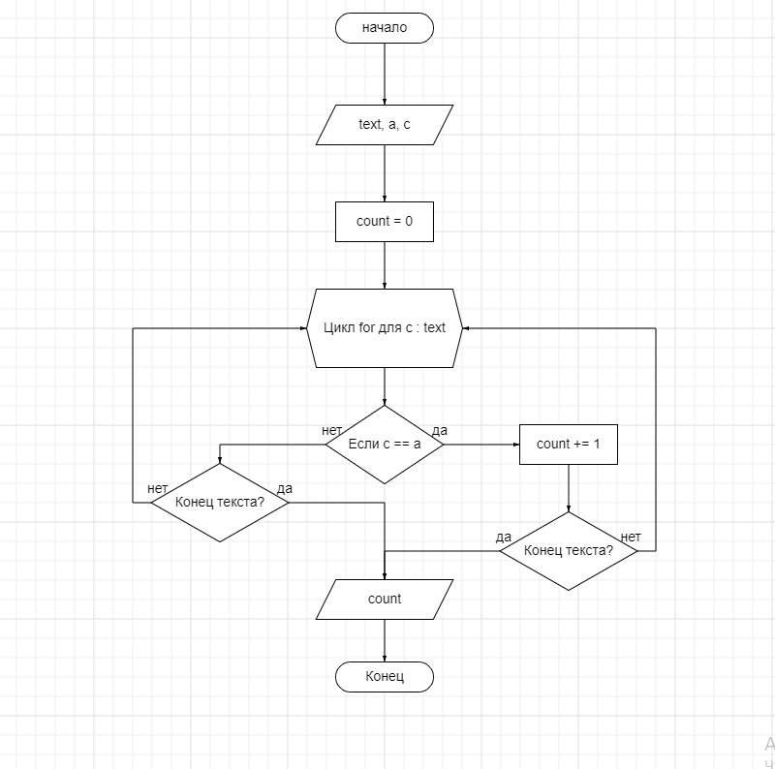

**Вывод:** я построил подробную блок-схему алгоритма.